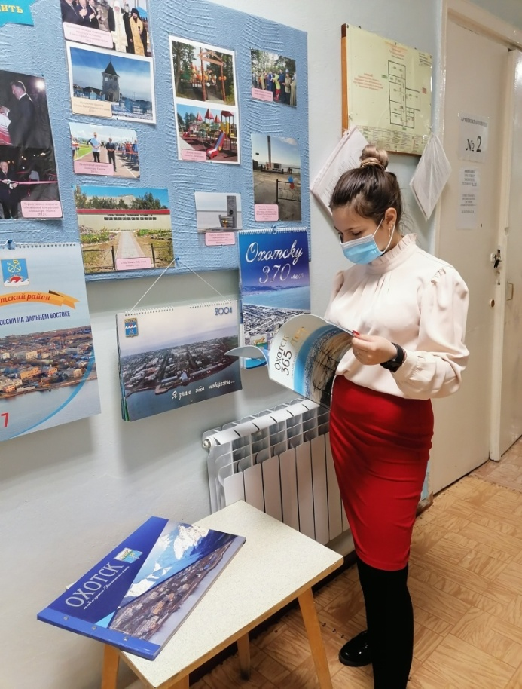 23 октября 2020 г. в архивном отделе администрации Охотского муниципального района был проведен День открытых дверей, посвященный 82-й годовщине со дня образования Хабаровского края и Году Памяти и Славы.

В фотодокументальной выставке была представлена история освоения Охотского побережья, создание Охотского порта.

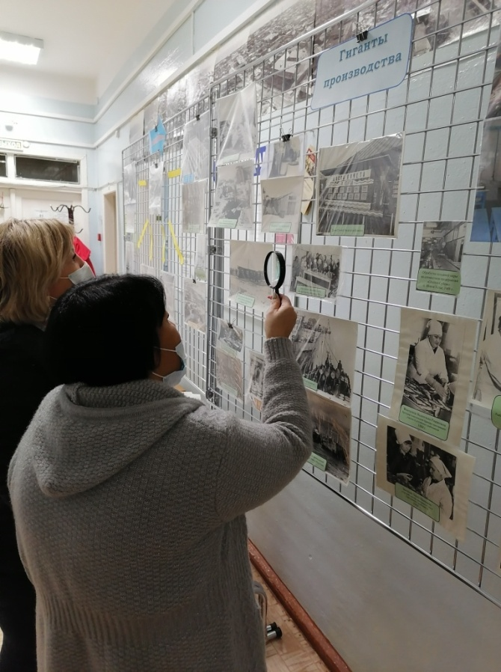Посетителям были представлены фотографии рыбозаводов, являющихся одними из самых первых предприятий района. Фотографии содержат интересные кадры моментов трудовой деятельности такие как: стоповый посол рыбы и заготовка льда в 1935 году, строительство цехов, изготовление балычно-коптильной продукции и консервов.

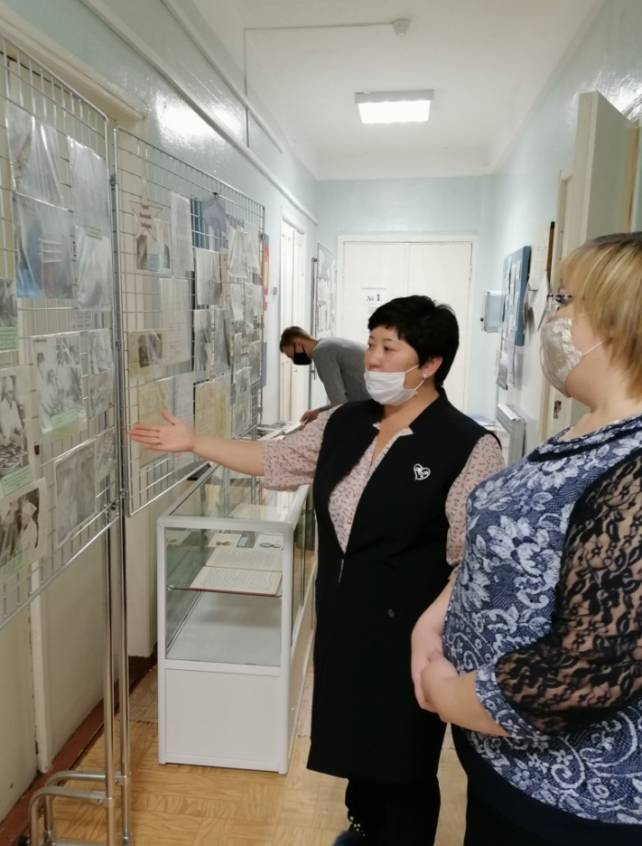

Были представлены документы, отражающие деятельность колхозов: «Рассвет Севера», имени Вострецова, им. Ленина, ХХ партсъезда. Большой интерес вызывали фотографии, показывающие сельскохозяйственную деятельность: птицефермы, коровник, поля капусты и картофеля, меховая пошивочная мастерская в с. Арка, как память минувших дней.

В фотодокументальной выставке большой акцент был сделан на людей – передовиков производства: известные председатели колхозов Богатырев Владимир Серафимович, Сафонов Виктор Маркович, Милюченко Виктор Кузьмич, Теплов Василий Андреевич; бригадиры известных рыболовецких бригад: Денекин Иван Игнатьевич, Пянков Алексей Иванович, Голубецкая Евдокия Ивановна, Луцкий Валерий Семенович и многие другие; бригадиры оленеводческих бригад: Сергучев Иван Николаевич, Андреев Николай Николаевич, Безносов Роман Егорович, капитан рыболовецкого сейнера КалниньАтис Карлович.

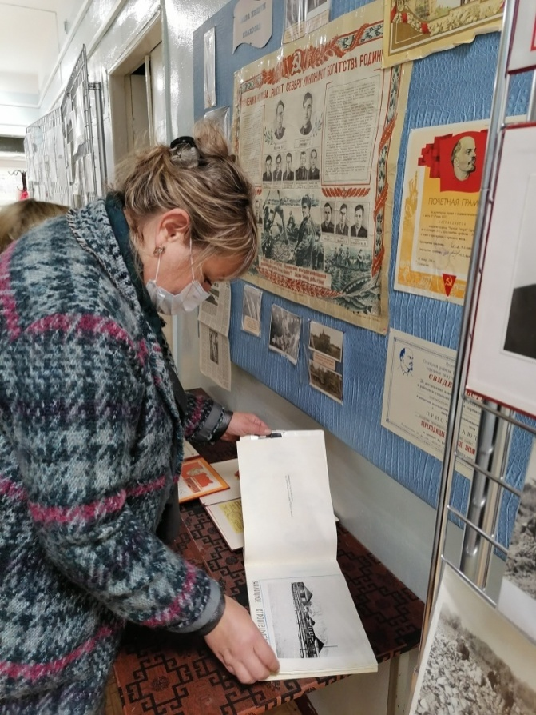 Также люди разных профессий: сетевязальщицы, рыбообработчицы, мастера по пошиву меховых изделий, судокорпусник, электросварщик.

В выставке использованы документы личного происхождения Охотского морского рыбного порта: Гончара Дмитрия Александровича бывшего начальника порта, Почетного гражданина Охотского района, а также Лукьянова Ивана Ивановича – ветерана Великой Отечественной войны, начальника транзитного склада порта.

Все посетители выражали благодарности за интересную и содержательную «Экскурсию» в историю трудовой славы района.

В день открытых дверей приглашались небольшие группы трудовых коллективов. Всего посетило фотодокументальную выставку 28 человек.

